ROligt med rodd

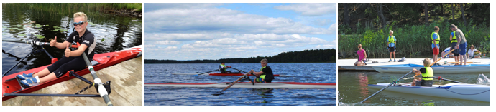

Välkomna till ROligt med rodd i Mölndal den 31 aug/1 sept
Direkt efter Lilla Rådaregattan bjuder Mölndals Roddklubb, Västra Roddistriktsförbundet och Svenska Roddförbundet in till ROligt med rodd läger. Passa på att tillbringa helgen tillsammans med ungdomsroddare och ledare från hela landet. Lägret kommer att avslutas på eftermiddagen den 1 september.

Lägret kommer att innehålla en massa olika aktiviteter som passar både erfarna roddare och nybörjare. Fokus är att ha roligt tillsammans.

Lägret är också tänkt som en motivationskälla för ledare där ni träffas och håller träningspass tillsammans med ledarkollegor från andra föreningar. Nyutbildade ledare får chans att inspireras av och praktisera tillsammans med mer erfarna ledare.

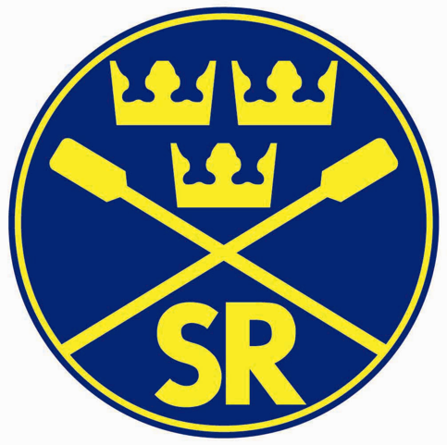
Vart bor vi?
Vi kommer att bo på luftmadrass och sovsäckar i Mölndals Roddklubbs lokaler.

Vilka kan vara med?
Du är mellan 10 och 16 år, simkunnig, tycker att det är kul med rodd och medlem i en förening.
Träningen, hur funkar den?
Träningen är indelad så att du tränar med jämnåriga kompisar från olika föreningar i hela landet.

Vad kostar det?
Lägret kommer att kosta 100 kr/deltagare. Boende och all mat ingår.

Anmälan
Anmälan är öppen till den 21 augusti. Vi har ett begränsat antal platser så först till kvarn gäller. Anmälan sker till fredrikssonmaria72@gmail.com

Varmt välkomna hälsar
Mölndals Roddklubb
Västra Roddistriktsförbundet
Svenska Roddförbundet

